Весь процесс выглядит так:
- Создаем любой проект C# (например, Windows forms или консольное) и добавляем к нему новый проект С++ (консольный, ставим галочку dll и галочку пустой проект);
- В проекте с++ создаем все необходимые заголовочные файлы и файлы исходного кода, например class.h class.cpp; func.h func.cpp
- В динамических библиотеках нужно описывать какие функции и классы мы хотим предоставить (экспортировать) пользователю
  - Чтобы C# понял нашу функцию описываем её в хедре так:
extern "C" __declspec(dllexport) yourType __stdcall Name(variables)
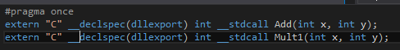
  - В cpp описываем также:
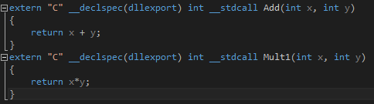
- Строим решение и создаем библиотеку *.dll. Проект C# увидит её, если она расположена в папке его проекта -> bin -> Debug. Поэтому удобно, чтобы библиотека строилась там.
  - В свойствах библиотеки выбираем:
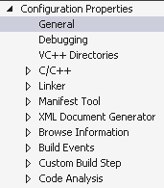
  - Выделенное красным цветом работает) соответственно вместо UseDll пишем название своего проекта на C#
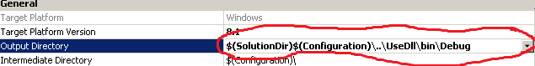
  - Теперь библиотека собирается в проекте C#

- Использование (экспорт) функций в C# выглядит так:
  - Нужно подключить следующее:
using System.Runtime.InteropServices;
  - Экспорт и вызов:
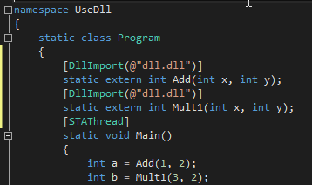
[DllImport(@"YourLibrary.dll")] //пишется перед импортом каждой функции
static extern int Add(int x, int y);
Классы, к сожалению, экспортировать в C# так просто не получится. Существуют какие то методы и особые танцы с бубном, но это в следующей серии)

Если нужно использовать библиотеку для C++ проекта, то экспорт выглядит так:
__declspec(dllexport) yourType YourName();

class __declspec(dllexport) ClassName
{
Обычный «хэдр» класса (поля, прототипы методов, конструкторов)
}
Импорт:
__declspec(dllimport) yourType YourName();

class __declspec(dllimpor) ClassName
{
Обычный «хэдр» класса (поля, прототипы методов, конструкторов)
}

На всякий случай в проекте с++ добавьте библиотеку в качестве ссылки
Хэдр
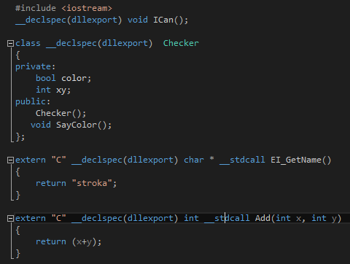

Cpp
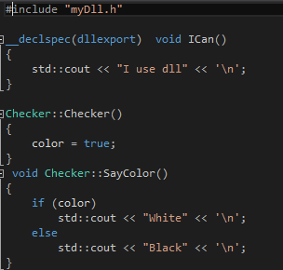

main
